Nederlands – werkblad 1

*Dit ga je leren:*

* Je leert wat een vormgedicht is
* Je leert hoe je een vormgedicht maakt.

*Dit heb je nodig:*

* 2 a4-tjes (1 kladpapier, 1 mooi papier)
* Grijs tekenpotlood
* Gum
* Kleurpotloden

**Een vormgedicht**

Een vormgedicht is een gedicht in een speciale vorm.

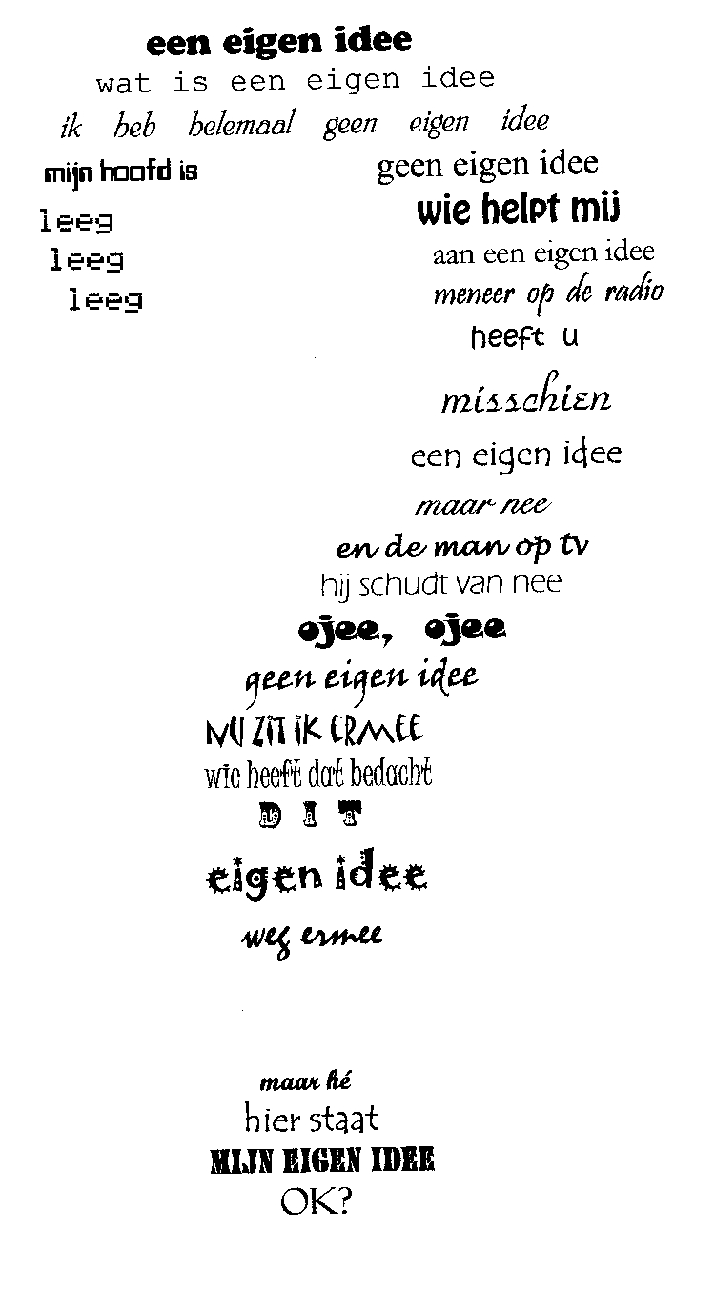De vorm past bij het gedicht of woorden. De inhoud (wat er in het gedicht staat) wordt benadrukt (extra aandacht aan gegeven) of uitgelegd door de vorm.

Een vormgedicht hoeft niet te rijmen. Je mag allemaal losse

woorden opschrijven die bij de vorm passen. Lees en bekijk de

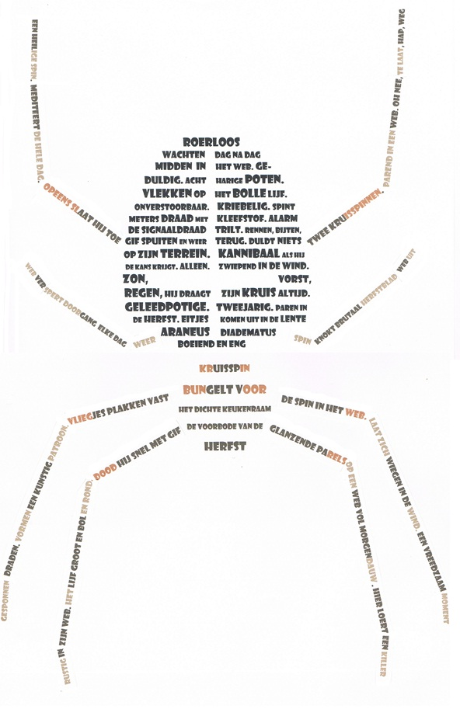3 vormgedichten hieronder.

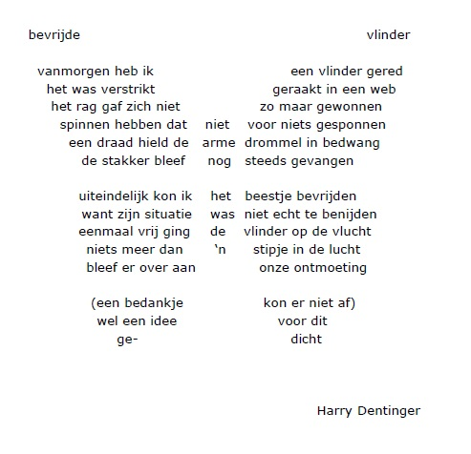

**Opdracht 1**

Nu ga jij een vormgedicht maken! Heb je alle benodigdheden bij de hand? (Lees: *Dit heb je nodig*)

*Stap 1:*

Bedenk een vorm die jij goed kan tekenen en waar je een gedicht over wil maken. (Een voetbal, een dier, een bloem enz.)

*Stap 2:*

Schrijf op een a4-tje (kladpapier) alle woorden die bij deze vorm horen. Je moet er minstens 20 hebben!

*Stap 3:*

Teken op je kladpapier heel licht met grijs potlood de vorm die je gekozen hebt. Schrijf hierin alle woorden die je bedacht hebt. Probeer:

* De woorden op verschillende plaatsen te zetten
* Op verschillende manieren te schrijven (grote letters, kleine letters, dikke letters enz.)

Gummen mag! Dit is je kladpapier. Probeer alles uit wat jou leuk lijkt!

*Stap 4:*

Staan alle woorden op de goede plaats? Probeer dan met verschillende kleuren te werken. Wat staat leuk bij elkaar? Wat past goed bij de vorm en gedicht? Probeer uit!

*Stap 5:*

Nu gaan we het vormgedicht echt maken! Pak je andere a4-tje. Teken héél licht met grijs potlood de vorm. Schrijf alle woorden (met kleur) op. Maak je klad na! Gum hierna de dunne grijze lijntjes uit.

*Stap 6:*

Schrijf de titel van je gedicht bovenaan. Je naam en de datum schrijf je onderaan het blad. Klaar!